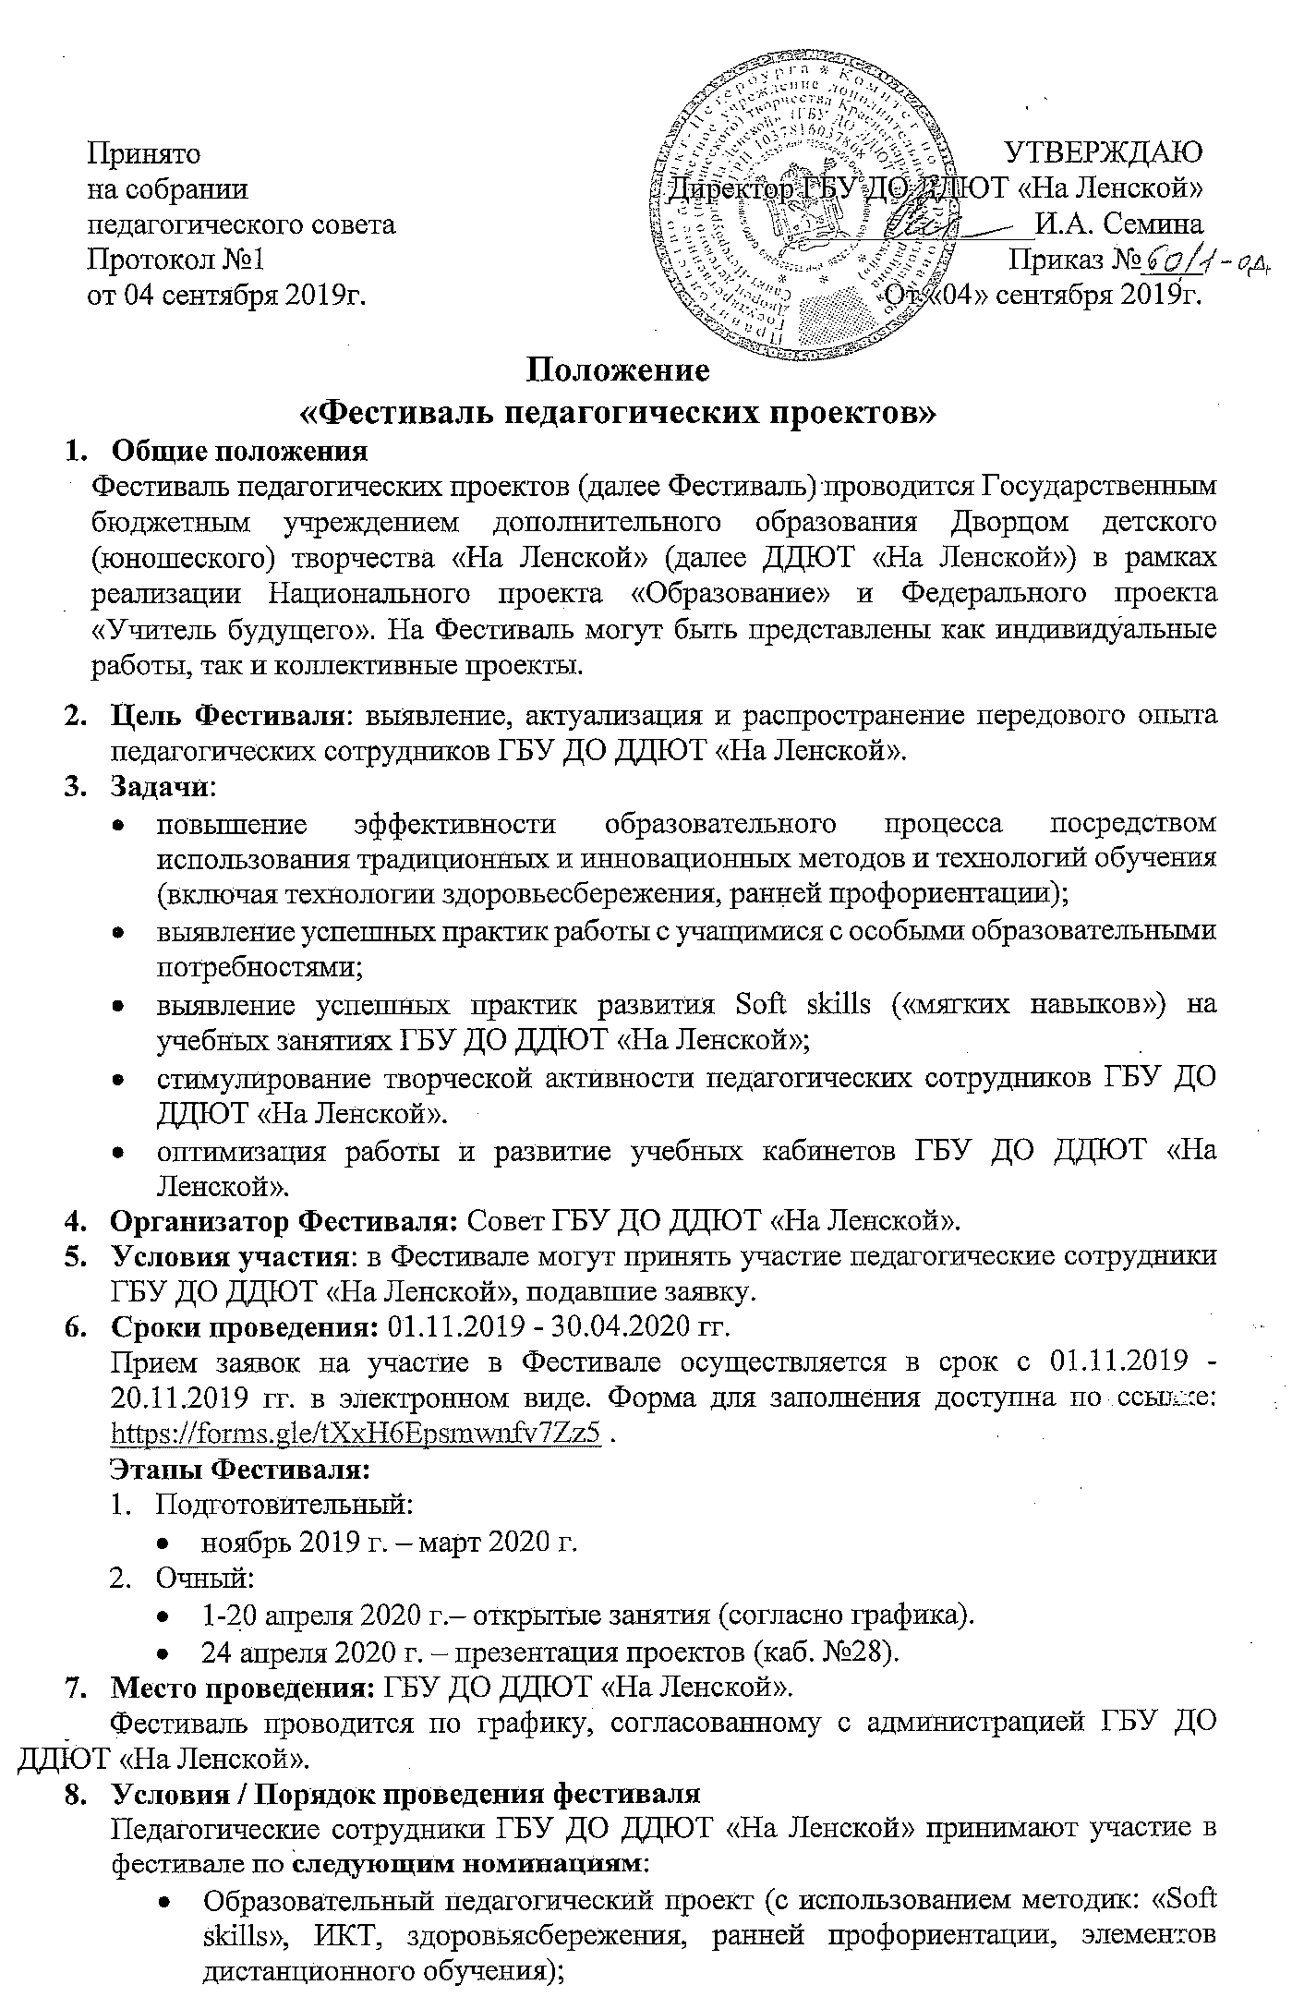
- Учебный кабинет, как новая образовательная среда;
- Сотворчество и содружество в образовательном процессе.
Участник может представить проект в двух вариантах:
- в форме открытого занятия (регламент 45 минут; критерии см. Приложение 2);
- в форме презентации (регламент до 20 минут, критерии см. Приложение 2).
При предъявлении результатов проекта обязательно предоставление методических материалов (паспорт проекта (см. Приложение 1), план, конспект занятия, текст выступления и пр.).
- Жюри мероприятия:
- Председатель Семина И.А.,
- Члены жюри: Вакуленко Л.М., Мороз Е.О., Тихова М.А., Максимова А.А., Дударева М.Ф., Ларионова И.С., Блыкина И.Н., Давыдова С.А., Калинина С.Б., Миркина Л.К.
- Награждение
Победителями (диплом I степени) считаются участники, набравшие 23 и более баллов.
Дипломы II степени присуждаются участникам, набравшим 20-22 балла.
Дипломами III степени награждаются участники, набравшие 18-19 баллов.
Сотрудники, набравшие 0-17 баллов получают сертификат об участии.
Итоги Фестиваля подводятся в мае 2020 г.
- График проведения консультаций по работе над проектами:
- 30.10.2019 г. 12:00 каб. №28. Тема «Оформление заявочных и проектных документов»;
- 27.11.2019 г. 12:00 каб. №28. Тема «Оформление методических материалов»;
- Декабрь 2019 г. – март 2020 г.: индивидуальные консультации.
- Контакты для связи:
Максимова Агния Александровна, тел.: 8-951-663-21-83, e-mail: agneshkamax@mail.ru, пн., ср., пт. 10:00-17:00.

Приложение 1

Паспорт проекта
Полное название проекта
Автор(ы) проекта
Цель проекта
Сроки проведения
Адресат проекта
Краткое содержание проекта
Ожидаемый результат
Фактический результат проекта
Особая информация и примечания

Приложение 2

Критерии оценки участников фестиваля
- Номинация «Образовательный педагогический проект» (с использованием методик: «Soft skills», ИКТ, здоровьясбережения, ранней профориентации, элементов дистанционного обучения)
п/п | Критерий | Баллы (1-5)
 | Создание и использование авторских методик (педагогический проект)
 | Использование современных цифровых технологий
 | Достижение учащимися задач открытого занятия
 | Качество представления проекта (речь, доступность, наличие информационной карты)
 | Качество предоставленных методических материалов
 | Мах: | 25

- Учебный кабинет, как новая образовательная среда

п/п | Критерий | Баллы (1-5)
 | Современная эстетика и культура оформления кабинета. Оптимальная организация пространства кабинета. Роль кабинета в повышении эффективности образовательного процесса
 | Использование современных цифровых технологий
 | Состояние учебно-методического комплекса (УМК)
 | Качество предоставленных методических материалов
 | Качество представления проекта (речь, доступность, наличие информационной карты)
 | Мах: | 25

- Сотворчество и содружество в образовательном процессе
п/п | Критерий | Баллы (1-5)
 | Новизна проекта (в т.ч. для ранее существовавших - обновление)
 | Использование современных цифровых технологий
 | Степень вовлеченности учащихся в организацию проекта
 | Качество представления проекта (речь, доступность, наличие информационной карты)
 | Качество предоставленных методических материалов
 | Мах: | 25

Заполняется перед очным этапом.

